#### Учреждение образования

«Гродненский государственный политехнический колледж»

Специальность:2-40 01 01 «Программное обеспечение информационных технологий»

Специализация: 2-40 01 01 35 «Программное обеспечение обработки экономической и деловой информации»

Предмет: «Технология разработки программного обеспечения»

Группа: ПЗТ-38

**ТЕХНО-РАБОЧИЙ ПРОЕКТ**

Тема: «Разработка приложения Инфокиоск»

**ПОЯСНИТЕЛЬНАЯ ЗАПИСКА**

|  |  |  |
| --- | --- | --- |
| Разработал |  | А.А. Дубравский |
| Руководитель проекта |  | Е.В. Заяц |

2023

**содержание**

|  |  |
| --- | --- |
| 1 Постановка задачи……………………………………………………...…  1.1 Организационно-экономическая сущность задачи…………………... | 3  3 |
| 1.2 Функциональные требования………………………………………….. | 4 |
| 1.3 Эксплуатационные требования………………………………………...  2.1 Выбор стратегии разработки и модели жизненного цикла………...... | 4  5 |
| Приложение А Проектная документация………………………………… | 11 |

**Постановка задачи**

**1. Организационно-экономическая сущность задачи**

**Наименование задачи:** Виртуальный Инфокиоск;

**Назначение:** данный программный продукт разрабатывается для  людей любого возраста позволяет клиенту получить доступ ко всем его банковским счетам и управлять ими самостоятельно с компьютера, имеющего доступ в интернет.

**Периодичность использования:** По мере необходимости клиента в зависимости от его интересов

**Источники и способы получения данных:** Государственные и муниципальные органы, а также некоммерческие организации

**Обзор существующих аналогичных ПП:** Например рассмотрим интернет-банкинг «Беларусбанк»

Информация о продуктах и услугах банка: на инфокиоске можно получить информацию о различных продуктах и услугах, предоставляемых Беларусбанком, включая кредиты, депозиты, банковские карты и т.д.

Открытие счета: клиенты могут открыть счет в Беларусбанке, используя инфокиоск. Они могут заполнить заявку, предоставить необходимые документы, получить информацию о процессе открытия счета и т.д.

Платежи: на инфокиоске можно оплатить различные услуги, такие как коммунальные услуги, мобильная связь, Интернет, штрафы ГАИ и т.д

Информация о курсах валют: на инфокиоске можно получить информацию о курсах валют, которые установлены Беларусбанком, а также о конвертации валют и покупке/продаже валюты.

Информация о банкоматах и отделениях: на инфокиоске можно найти информацию о местоположении банкоматов и отделений Беларусбанка, их часах работы, контактных данных и т.д.

Консультации с банковскими специалистами: на инфокиоске можно получить консультацию от банковских специалистов по вопросам, связанным с продуктами и услугами Беларусбанка, открытием счета, оплатой и т.д.

Другие функции: на инфокиоске могут быть предоставлены и другие функции, такие как печать выписок, оформление банковских гарантий, оформление карты лояльности Беларусбанка и т.д.

**2. Функциональные требования**

Описание перечня функций и задач, которые должен выполнять  будущий ПП:

**Гость:**

1. Просмотр страниц сайта банка с информацией о продуктах и услугах.
2. Поиск информации по ключевым словам.
3. Ознакомление с курсами валют.
4. Возможность оформить онлайн-заявку на получение банковской карты.
5. Получение информации о ближайших отделениях и банкоматах.
6. Возможность оставить заявку на консультацию со специалистом.

**Пользователь:**

1. Возможность авторизации в системе и получение доступа к личному кабинету.
2. Просмотр истории операций и баланса на своих счетах.
3. Оформление заявки на открытие депозита или кредита.
4. Перевод денежных средств между своими счетами или на счета других клиентов банка.
5. Оплата коммунальных услуг, телефонной связи, интернет-услуг и других услуг через систему интернет-банкинга.

**Администратор:**

1. Авторизация в системе управления информационным киоском.
2. Добавление/удаление информации о продуктах и услугах банка.
3. Редактирование страниц сайта банка и информационного киоска.
4. Обновление ПО и настройка оборудования.

**4. Эксплуатационные требования**

Требования к применению: Инфокиоск должен быть легким в использовании и интуитивно понятным для пользователей.

Требования к реализации: для создания и реализации приложения должен использоваться язык kotlin, java. Приложение должно быть быстродействующим.

Требования к надёжности: приложение должно быть высоконадёжным, и работать без сбоев.

Требования к интерфейсу: приложение должно быть удобным и понятным в использовании.

**2 Проектирование**

**2.1 Выбор стратегии разработки и модели жизненного цикла**

Для разработки приложения Виртуальный банк следует выбрать стратегию разработки и модель жизненного цикла. Осуществляем выбор посредством составления таблиц:

Таблица 1 **–** Выбор модели жизненного цикла на основе характеристик требований

|  |  |  |  |  |  |  |  |
| --- | --- | --- | --- | --- | --- | --- | --- |
| № критерия | Критерии категории требований | Каскадная | V-образная | RAD | Инкрементная | Быстрого прототипирования | Эволюционная |
| 1. | Являются ли требования к проекту легко определимыми и реализуемыми? | Нет | Да | Да | Да | Да | Нет |
| 2. | Могут ли требования быть сформулированы в начале ЖЦ? | Да | Да | Да | Да | Да | Нет |
| 3. | Часто ли будут изменяться требования на протяжении ЖЦ? | Нет | Да | Да | Нет | Да | Да |
| 4. | Нужно ли демонстрировать требования с целью их определения? | Нет | Нет | Да | Нет | Да | Нет |
| 5. | Требуется ли проверка концепции программного средства или системы? | Да | Да | Да | Да | Да | Нет |
| 6. | Будут ли требования изменяться или уточняться с ростом сложности системы (программного средства) в ЖЦ? | Да | Да | Да | Да | Да | Да |
| 7. | Нужно ли реализовать основные требования на ранних этапах разработки? | Да | Да | Да | Нет | Нет | Нет |

Вычисления: 4 за каскадную, 6 за V- образную, 7 за RAD, 4 за инкрементную, 6 за быстрого прототипирования и 2 за эволюционную.

Итог: На основе результатов заполнения табл. 3 подходящей является RAD модель|, V- образную модель за быстрого прототипирования модель.

Таблица 2 **–** Выбор модели жизненного цикла на основе характеристик команды разработчиков

|  |  |  |  |  |  |  |  |
| --- | --- | --- | --- | --- | --- | --- | --- |
| № критерия | Критерии категории команды разработчиков  проекта | Каскадная | V-образная | RAD | Инкрементная | Быстрого прототипирования | Эволюционная |
| 1. | Являются ли проблемы предметной области проекта новыми для большинства разработчиков? | Нет | Нет | Нет | Нет | Нет | Нет |
| 2. | Являются ли инструментальные средства, используемые в проекте, новыми для большинства разработчиков? | Нет | Нет | Нет | Нет | Нет | Нет |
| 3. | Изменяются ли роли участников проекта на протяжении ЖЦ? | Нет | Нет | Нет | Нет | Нет | Нет |
| 4. | Является ли структура процесса разработки более значимой для разработчиков, чем гибкость? | Да | Да | Да | Да | Нет | Нет |
| 5. | Важна ли легкость распределения человеческих ресурсов проекта? | Да | Да | Да | Да | Да | Да |
| 6. | Приемлет ли команда разработчиков оценки, проверки, стадии разработки? | Да | Да | Да | Да | Да | Да |

        Вычисления: 3 за каскадную, 3 за V-образную, 3 за RAD, 3 за инкрементную, 2 за быстрого прототипирования и 3 за эволюционную.

Итог: На основе результатов заполнения табл. 4 подходящими являются каскадная, V-образная и инкрементная модели.

Таблица 3 **–** Выбор модели жизненного цикла на основе характеристик коллектива пользователей

|  |  |  |  |  |  |  |  |
| --- | --- | --- | --- | --- | --- | --- | --- |
| № критерия | Критерии категории коллектива пользователей | Каскадная | V-образная | RAD | Инкрементная | Быстрого прототипирования | Эволюционная |
| 1. | Будет ли присутствие пользователей ограничено в ЖЦ разработки? | Да | Да | Нет | Нет | Нет | Нет |
| 2. | Будут ли пользователи оценивать текущее состояние программного продукта (системы) в процессе разработки? | Нет | Да | Да | Да | Да | Да |
| 3. | Будут ли пользователи вовлечены во все фазы ЖЦ разработки? | Нет | Нет | Да | Да | Да | Да |
| 4. | Будет ли заказчик отслеживать ход выполнения проекта? | Да | Да | Да | Да | Да | Да |

Вычисления: 2 за каскадную, 3 за V-образную, 3 за RAD, 3 за инкрементную, 3 за быстрого прототипирования и 3 за эволюционную.

Итог: На основе результатов заполнения табл. 5 подходящей является модель быстрого проектирования.

Таблица 4 **–** Выбор модели жизненного цикла на основе характеристик типа проектов и рисков

|  |  |  |  |  |  |  |  |
| --- | --- | --- | --- | --- | --- | --- | --- |
| № критерия | Критерии категории типов проекта и рисков | Каскадная | V-образная | RAD | Инкрементная | Быстрого прототипирования | Эволюционная |
| 1. | Разрабатывается ли в проекте продукт нового для организации направления? | Нет | Нет | Нет | Да | Да | Да |
| 2. | Будет ли проект являться расширением существующей системы? | Да | Да | Да | Да | Нет | Нет |
| 3. | Будет ли проект крупно- или среднемасштабным? | Нет | Нет | Нет | Да | Да | Да |
| 4. | Ожидается ли длительная эксплуатация продукта? | Да | Да | Нет | Да | Нет | Да |
| 5. | Необходим ли высокий уровень надежности продукта проекта? | Нет | Да | Нет | Да | Нет | Да |
| 6. | Предполагается ли эволюция продукта проекта в течение ЖЦ? | Нет | Нет | Нет | Да | Да | Да |
| 7. | Велика ли вероятность изменения системы (продукта) на этапе сопровождения? | Нет | Нет | Нет | Да | Да | Да |
| 8. | Является ли график сжатым? | Нет | Нет | Да | Да | Да | Да |
| 9. | Предполагается ли повторное использование компонентов? | Нет | Нет | Да | Да | Да | Да |
| 10. | Являются ли достаточными ресурсы (время, деньги, инструменты, персонал)? | Нет | Нет | Нет | Нет | Да | Да |

Вычисления: 2 за каскадную, 3 за V-образную, 3 за RAD, 3 за инкрементную, 7 за быстрого прототипирования и 9 за эволюционную.

Итог: На основе результатов заполнения табл. 6 подходящей является инкрементная и эволюционная модели.

Итоговая таблица

|  |  |  |  |  |  |
| --- | --- | --- | --- | --- | --- |
| Каскадная | V-образная | RAD | Инкрементная | Быстрого  прототипирования | Эволюционная |
| 11 баллов | 15 баллов | 19 баллов | 13 баллов | 18 баллов | 17 баллов |

Общий итог: в итоге заполнения табл. 1 – 3 наиболее подходящей является RAD модель

**3.Тестирование**

**3.1 Тесты на использование**

При разработке данной программы многие возникающие ошибки и  недоработки были исправлены на этапе реализации проекта. После  завершения испытания реализации программы было проведено тщательное  функциональное тестирование. Функциональное тестирование должно  гарантировать работу всех элементов программы в автономном режиме

Таблица 5 – Отчёт результатах тестирования

|  |  |  |  |  |
| --- | --- | --- | --- | --- |
| № | Тест | Ожидаемый результат | Физический результат | Результат  тестирования |
| 1 | 2 | 3 | 4 | 5 |
| 1 | Проверка кнопки  «Вход в личный кабинет» | Открытие окна авторизации | Открытие окна авторизации | Выполнено |
| 2 | Проверка ввода pin-code | Данные вводятся | Данные вводятся | Выполнено |
| 3 | Проверка кнопки «Ввод» | Открытие личного кабинета | Открытие личного кабинета | Выполнено |
| 4 | Проверка кнопки «Оплата услуг» | Открытие окна с выбором услуги для оплаты | Открытие окна с выбором услуги для оплаты | Выполнено |
| 5 | Проверка кнопки «Просмотр баланса» | Открытие окна с информацией о балансе | Открытие окна с информацией о балансе | Выполнено |
| 6 | Проверка кнопки «Пополнить баланс» | Открытие окна с пополнением баланса | Открытие окна с пополнением баланса | Выполнено |
| 7 | Проверка кнопки «Выход из личного кабинета» | Выход из личного кабинета | Выход из личного кабинета | Выполнено |

Продолжение таблицы 5

|  |  |  |  |  |
| --- | --- | --- | --- | --- |
| 8 | Проверка кнопки «Оплата коммунальных услуг» | Открытие окна с коммунальными услугами | Открытие окна с коммунальными услугами | Выполнено |
| 9 | Проверка кнопки «Оплата связи» | Открытие окна с оплатой связи | При нажатии ничего не произошло | Провалено |
| 10 | Проверка кнопки «Оплата интернет-услуг» | Открытие окна с оплатой интернет-услуг | При нажатий ничего не произошло | Провалено |
| 11 | Проверка кнопки «Оплатить» | Открытие окна с успешной оплатой | Открытие окна с успешной оплатой | Выполнено |
| 12 | Проверка поля для ввода «Номер счета» | Ввод данных | Ввод данных | Выполнено |
| 13 | Проверка поля для ввода «Сумма пополнения» | Ввод данных | Ввод данных | Выполнено |
| 14 | Проверка кнопки «Создать заявку на получения карты» | Открытие окна с подачей заявки для получения карты | При нажатии ничего не произошло | Провалено |
| 15 | Проверка кнопки «Поиск информации по ключевым словам » | Открытие окна с информацией по ключевым словам | При нажатии ничего не произошло | Провалено |
| 16 | Проверка кнопки «Курсы валют» | Открытие окна с информацией про курсы валют | При нажатии ничего не произошло | Провалено |
| 17 | Проверка кнопки «Просмотр информации на сайте и заявка на консультацию» | Открытие окна с информации о сайте и заявке на консультацию | При нажатии ничего не произошло | Провалено |

**3.2 Отчёт о результатах тестирования**

Элементы программы были проверены, и было установлено, что не все  они работают правильно и выполняют задачи, но большинство функции работают правильно.

**4. Инструменты разработки ПО**

Выбор C# для создания приложения инфокиоска объясняется тем, что C# хорошо работает на операционной системе Windows, и это удобный язык для создания приложений. Он также обеспечивает безопасность и управление памятью, что важно для надежности приложения. C# имеет большое сообщество разработчиков и множество ресурсов для обучения, что делает его хорошим выбором для разработчиков.

Кроме того, C# предоставляет возможность разработки графических пользовательских интерфейсов, что особенно важно для приложений, работающих на инфокиосках, где пользователи взаимодействуют с приложением через сенсорные экраны или клавиатуры. Это делает создание удобных и интуитивно понятных пользовательских интерфейсов гораздо проще. C# предоставляет возможность разработки графических пользовательских интерфейсов, что особенно важно для приложений, работающих на инфокиосках, где пользователи взаимодействуют с приложением через сенсорные экраны или клавиатуры. Это делает создание удобных и интуитивно понятных пользовательских интерфейсов гораздо проще.

Также C# поддерживает множество библиотек и фреймворков, что упрощает интеграцию с различными технологиями и сторонними сервисами, такими как базы данных, веб-серверы и другие API. Это позволяет расширить функциональность вашего инфокиоска и обогатить его возможности. Еще одним преимуществом C# является поддержка современных паттернов разработки, таких как объектно-ориентированное программирование и асинхронное выполнение, что помогает создавать эффективные и масштабируемые приложения.

**4. Руководство программиста**

Данное приложение «Инфокиоск» было реализовано с помощью Visual Studio 2022 и встроенного конструктора С#

Для создание нового проекта нужно

Открыть Visual Studio:

Запустить Visual Studio и создать новый проект C# Windows Forms Application.

Добавление формы:

В Solution Explorer выберать проект, щелкнуть правой кнопкой мыши и выбрать "Add" -> "Windows Form". Это создаст новую форму в вашем проекте.

Дизайнер формы:

В режиме разработки формы, используйте инструменты дизайнера, чтобы добавить компоненты на форму (кнопки, текстовые поля, метки и др.).

Свойства формы и компонентов:

Настройте свойства формы и компонентов через свойства в окне "Properties". Например, установите текст, размер и цвет для кнопок.

Компоненты в C# с использованием Windows Forms предоставляют графический интерфейс для взаимодействия с пользователем. Вот краткое описание некоторых основных компонентов.

**Button (Кнопка):**

Используется для запуска действий при нажатии. Например, кнопка "Отправить" может запускать отправку данных.

**TextBox (Текстовое поле):**

Позволяет пользователю вводить и редактировать текст.

**Label (Метка):**

Отображает текстовую информацию или подпись для других компонентов.

**PictureBox (Изображение):**

Используется для отображения изображений.

TextBoxMask (текстовое поле с маской) или же MaskedTextBox :

MaskedTextBox - это компонент в Windows Forms, предоставляющий функциональность для ввода данных с определенной маской. Маска представляет собой шаблон, определяющий, какие символы могут быть введены в каждой

Эти компоненты обеспечивают разнообразные возможности для создания интерфейса приложения, и их распределение и настройка осуществляются с использованием инструментов дизайнера форм в среде разработки.

**5. Руководство пользователя**

**«**Инфокиоск» это продукт разрабатывается для  людей любого возраста позволяет клиенту получить доступ ко всем его банковским счетам и управлять ими самостоятельно с компьютера, имеющего доступ в интернет.

После открытие приложения пользователь попадает на главный экран

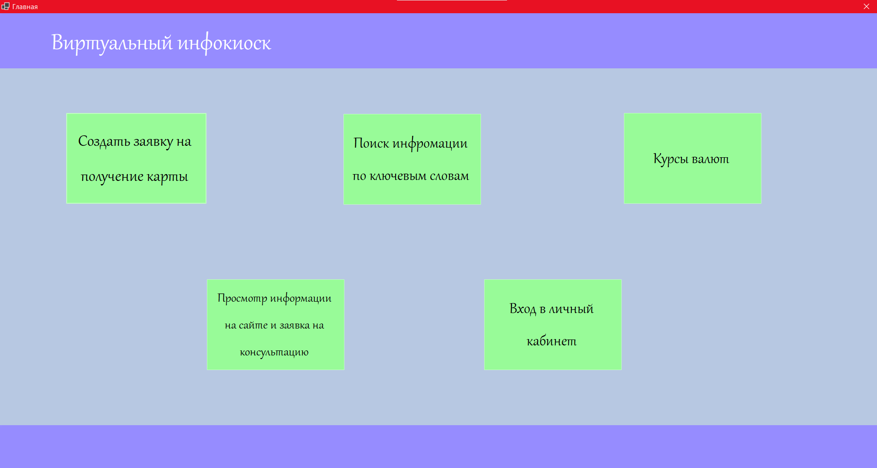

Рисунок 1 – Главный экран

После того как мы попали на главный экран мы можем перейти в личный

кабинет

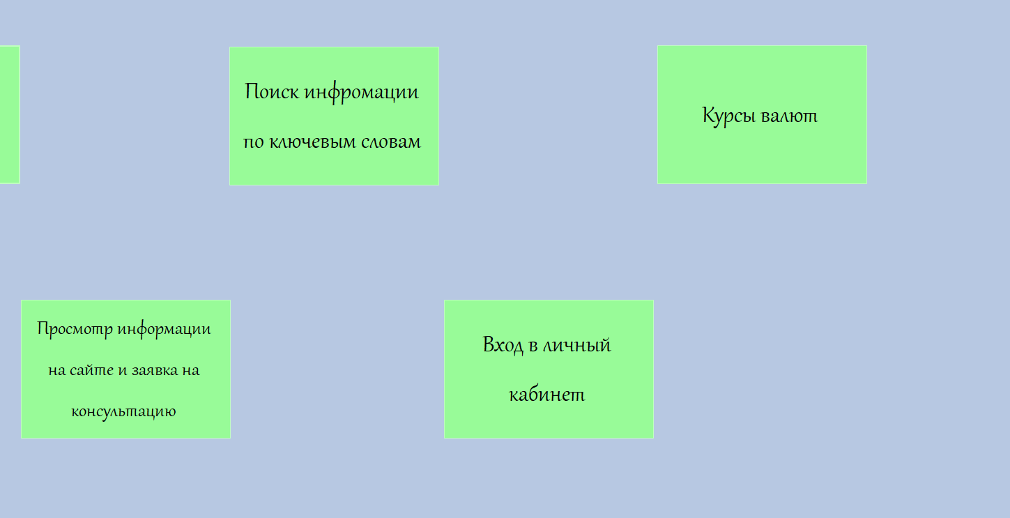

Рисунок 1 – Кнопка вход в личный документ

Чтобы попасть в личный кабинет нужно ввести PIN-Code чтобы пройти авторизацию

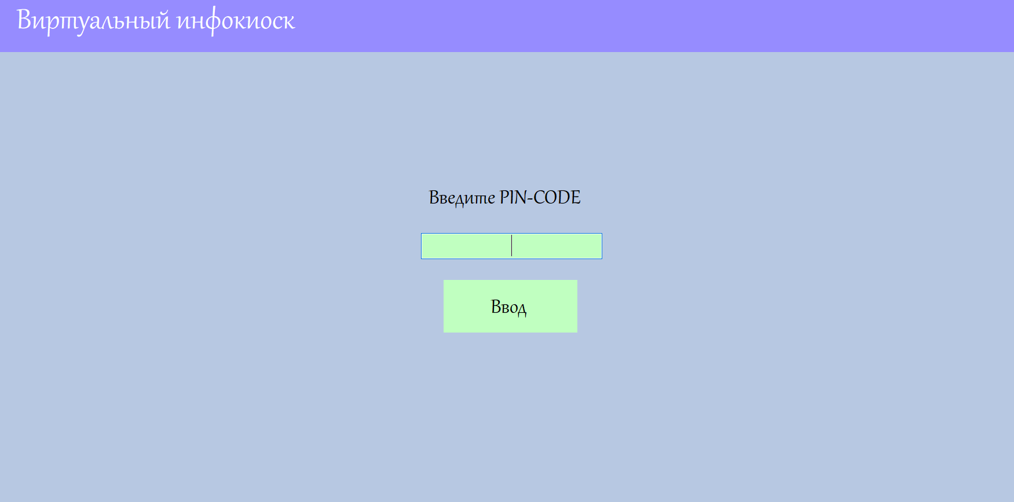

Рисунок 3 – Окно с авторизацией

После того как прошли авторизацию мы попадаем в личный кабинет откуда мы можем провести некоторый операции.

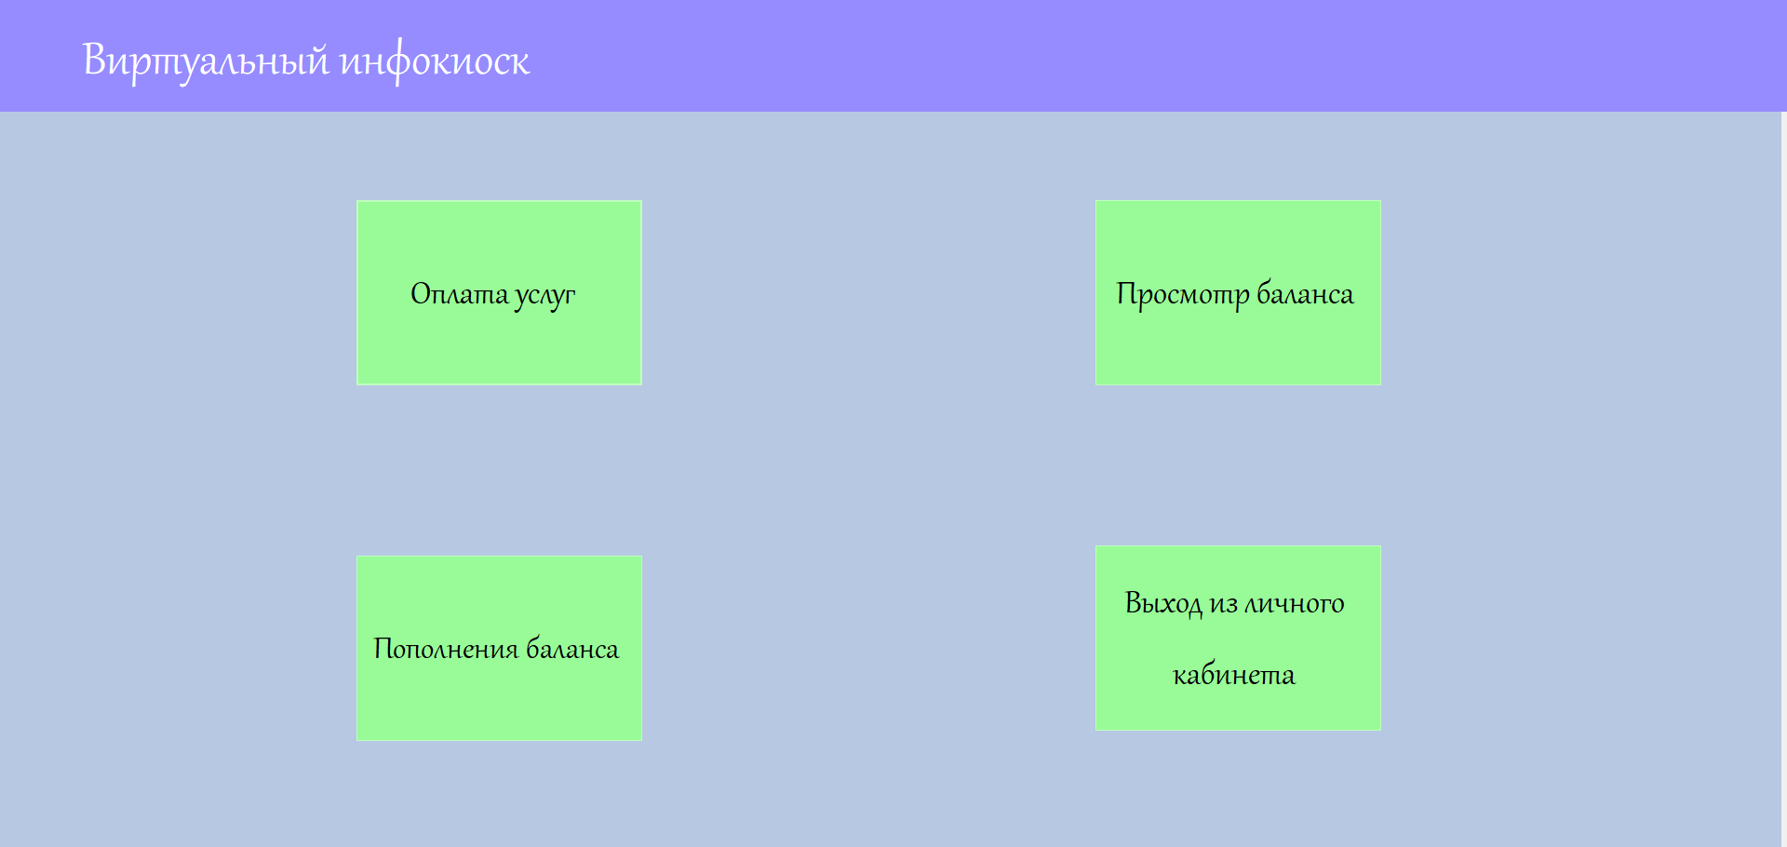

Рисунок 4 – Окно личного кабинета

После того ка мы попали в личный кабинет мы можем воспользоваться

Оплатой услуг

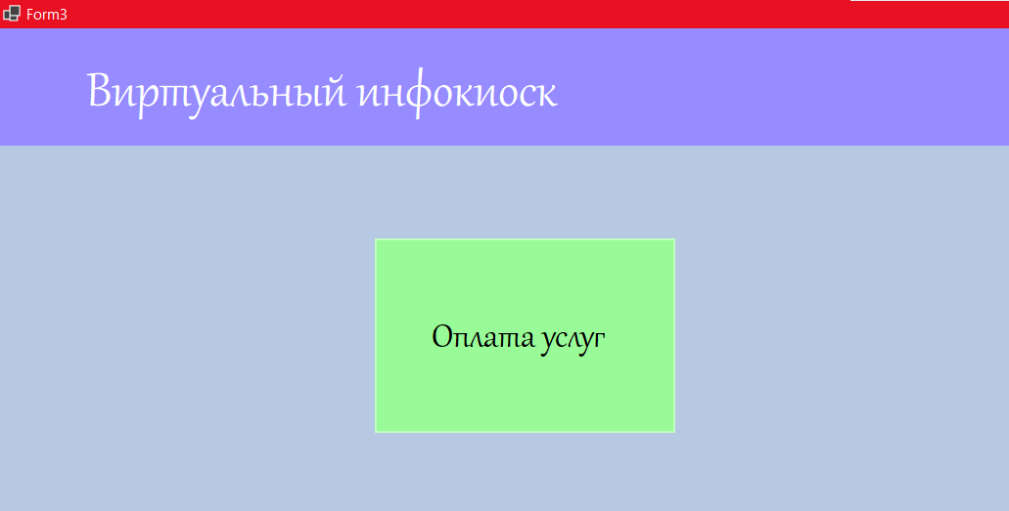

Рисунок 4 – Кнопка входа в «Оплата услуг

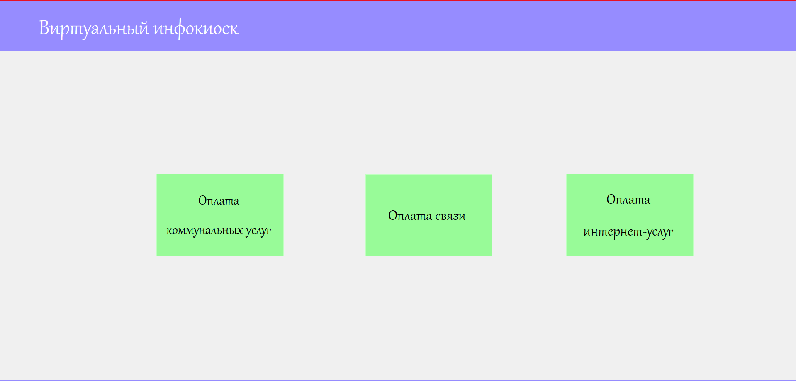

Рисунок 5 – Окно с выбором услуг

В вкладке «Оплата коммунальных услуг» мы может оплатить коммунальные услуги по номеру счета



Рисунок 6 – Окно с выбором услуг

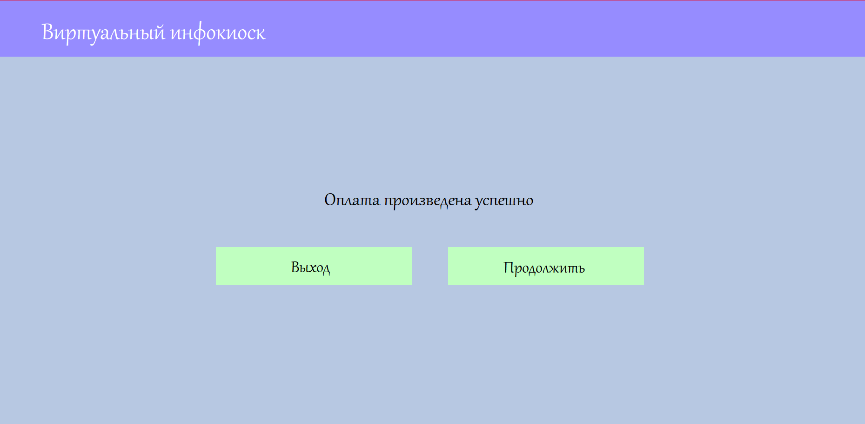После оплаты услуги нас переводит в окно с результатами оплаты

Рисунок 7 – Окно с результатом оплаты

В окне «Просмотр баланса» можно посмотреть какой у вас баланс на данный момент

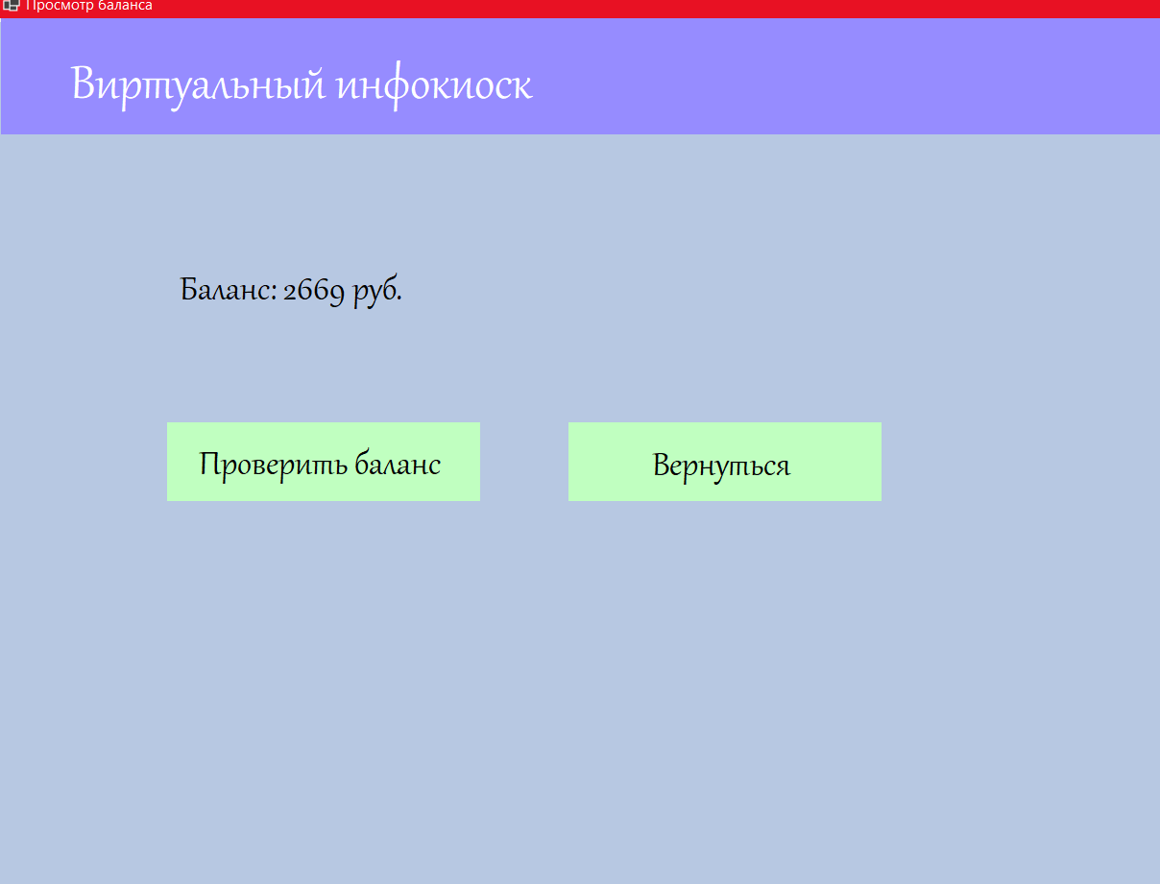

Рисунок 7 – Окно с результатом оплаты

В окне «Пополнить баланс» можно пополнить баланс введя необходимую сумму

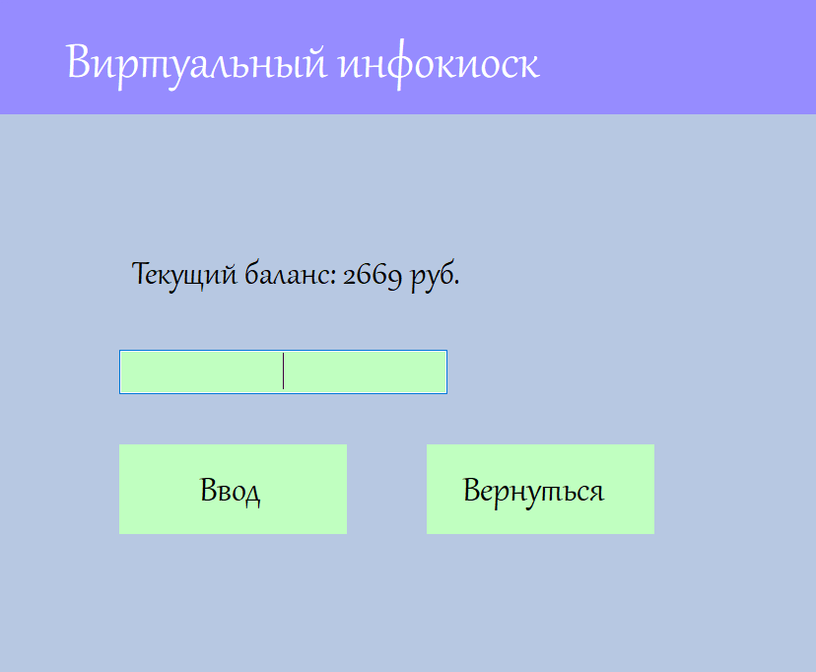

Рисунок 8 – Окно пополнения баланса

**Приложение А**   
Проектная документация

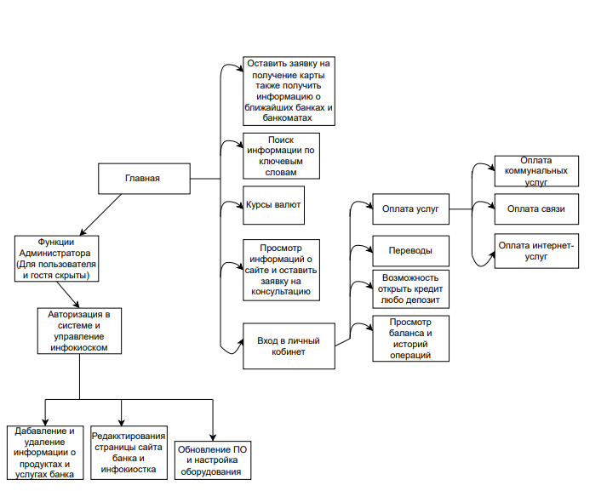

Рисунок А.1 – Структура сайта

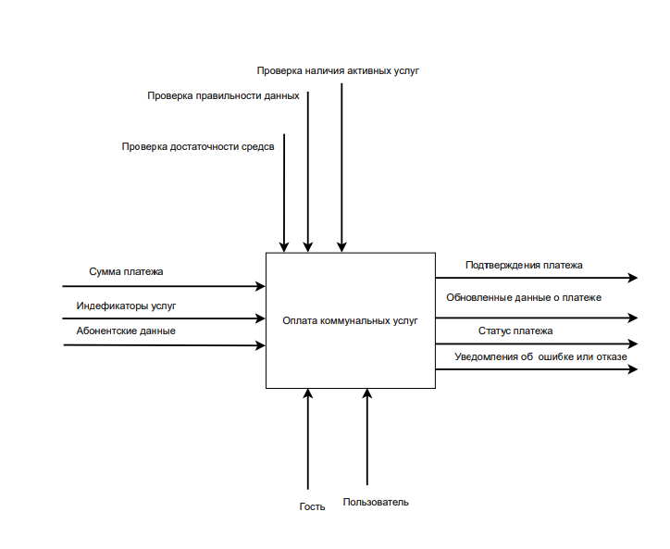

Рисунок А.2 -Узел А0 для процессов «Оплата коммунальных услуг »

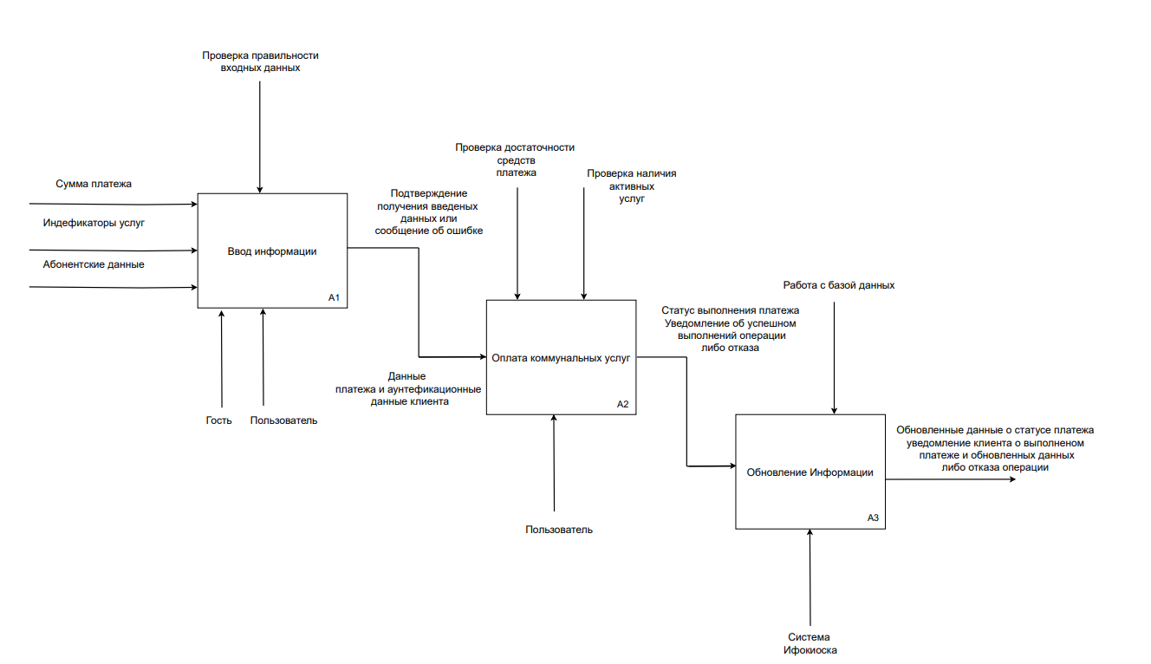  
  
Рисунок А.3 - Функциональная модель для процессов «Оформить заказ»

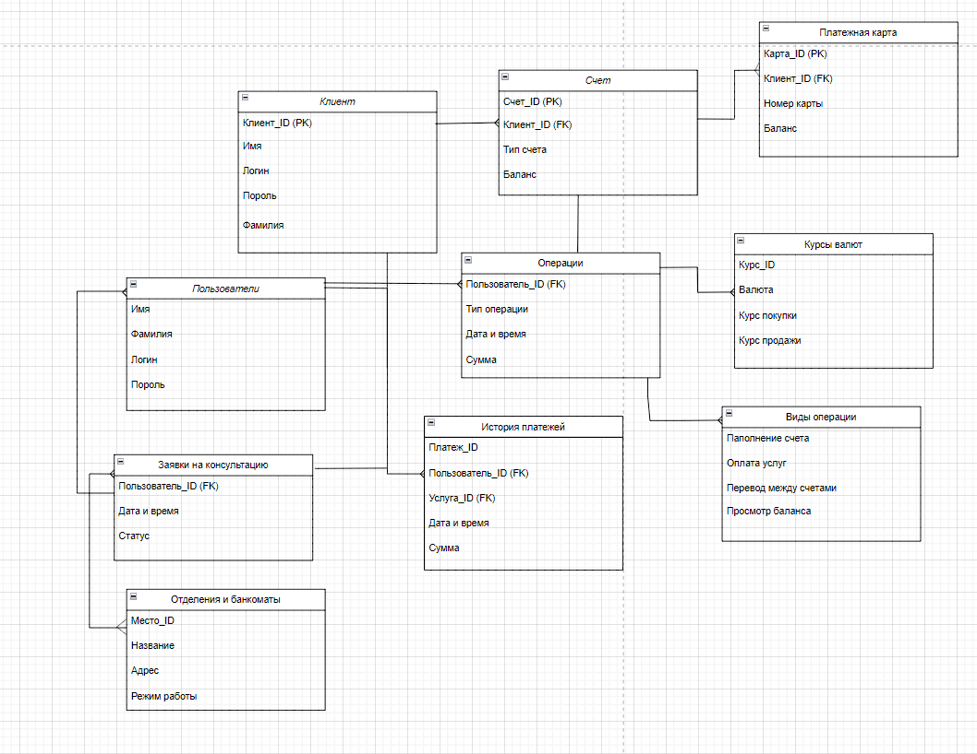

Рисунок А.4 – Модель данных

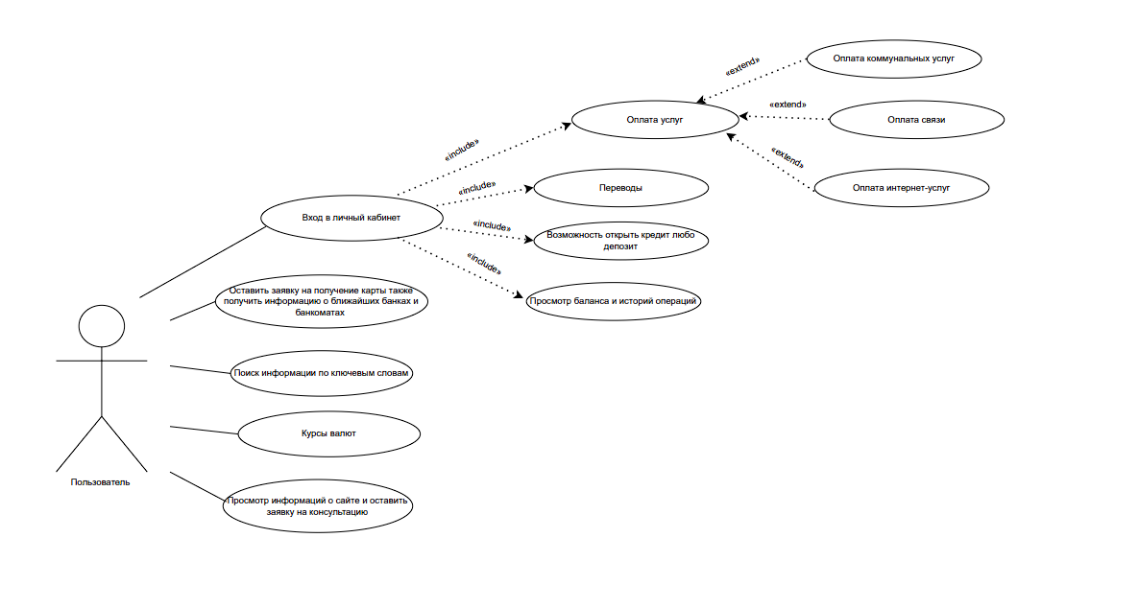

Рисунок А.5 – Диаграмма вариантов использования

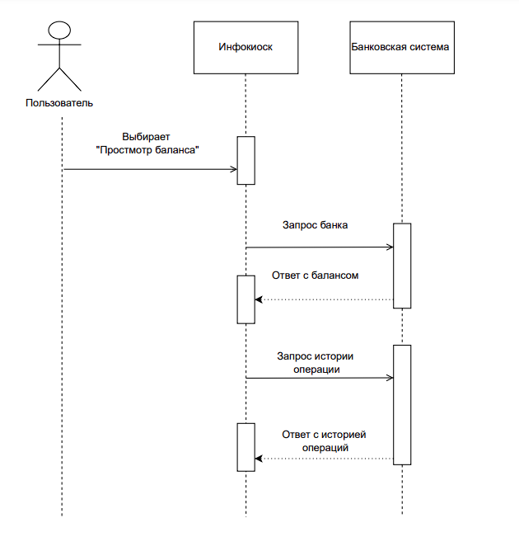

Рисунок А.6 – Диаграмма последовательности

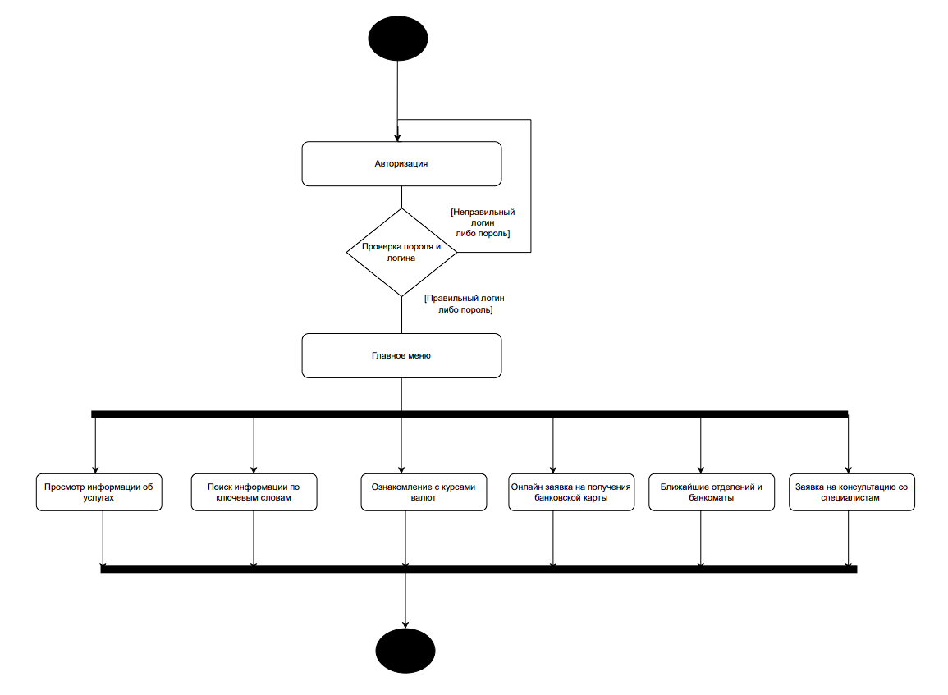

Рисунок А.7 – Диаграмма деятельности

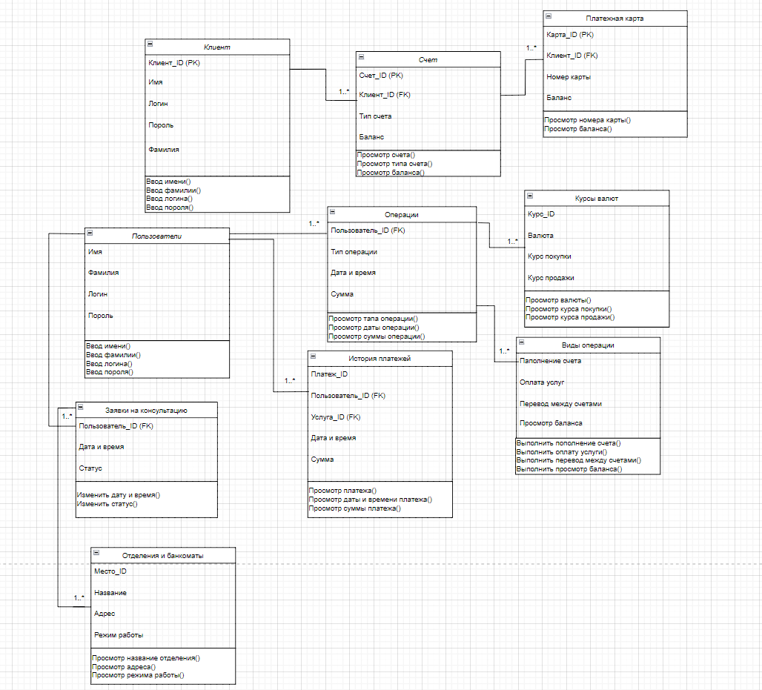

Рисунок А.8 – Диаграмма классов

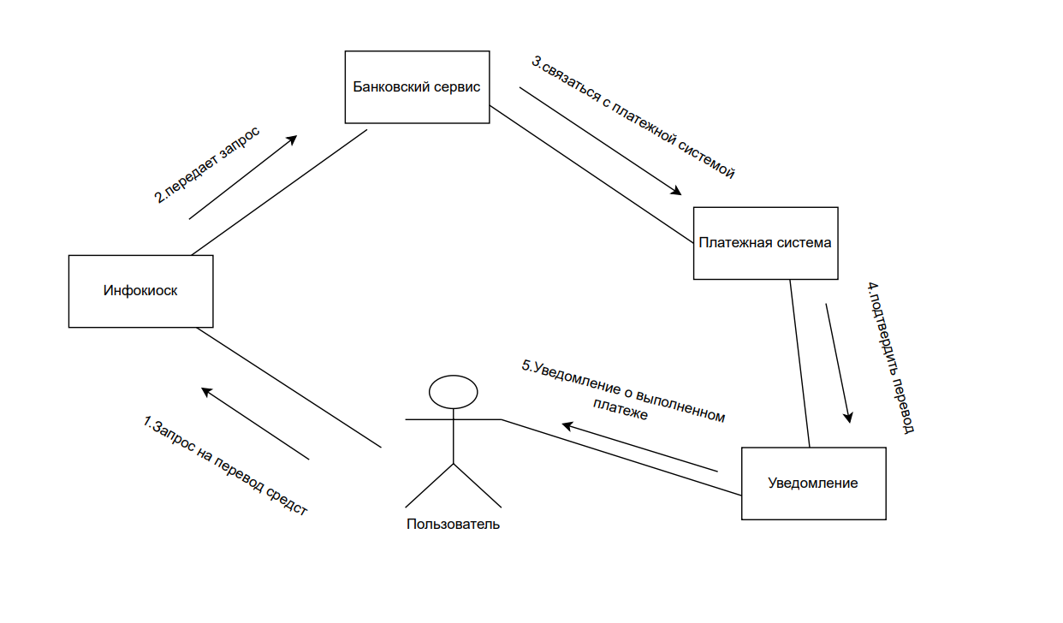

Рисунок А.9 – Диаграмма объектов

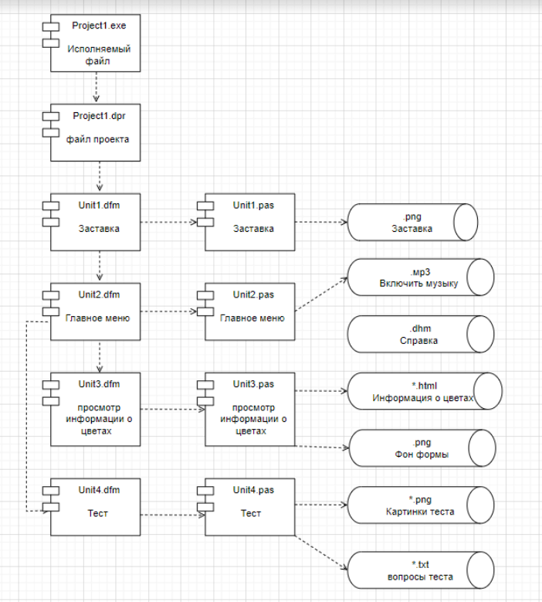

Рисунок А.10 – Диаграмма компонентов UML

**Приложение B**   
UX и UI проектирование

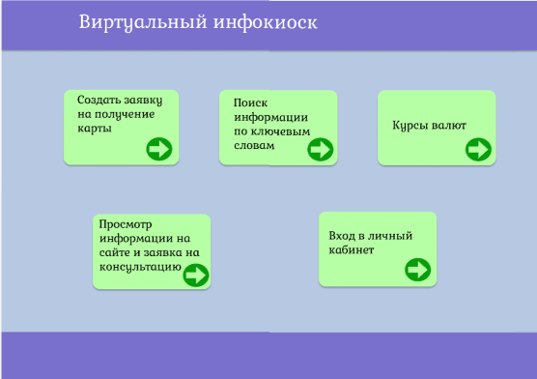

Рисунок B.1 – Главная

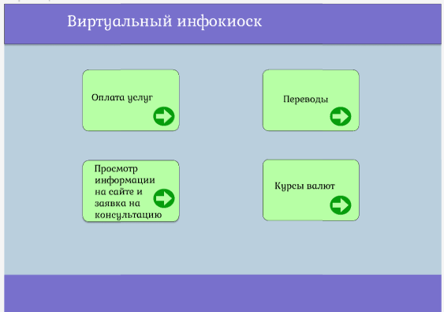

Рисунок B.2 – Страница личного кабинета

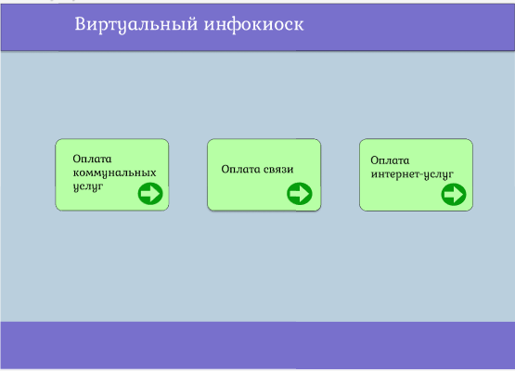

Рисунок B.3 – Оплата услуг

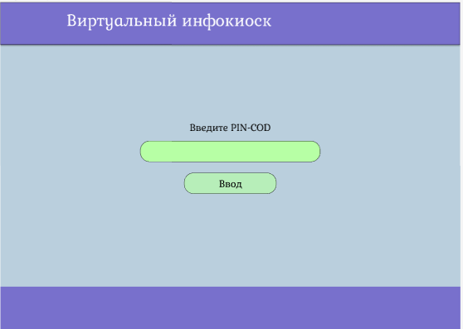

Рисунок B.4 – Страница авторизации в личный кабинет

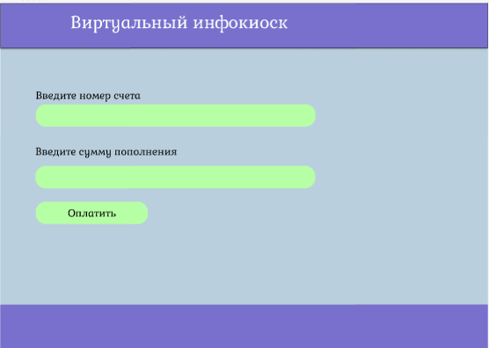

Рисунок B.5 – Ввод данных для оплаты

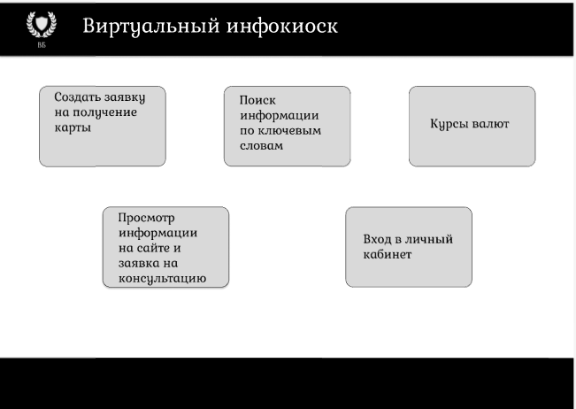

Рисунок B.6– Главная

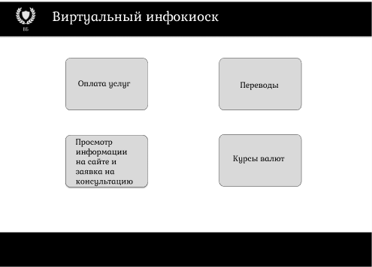

Рисунок B.7 – Личный кабинет

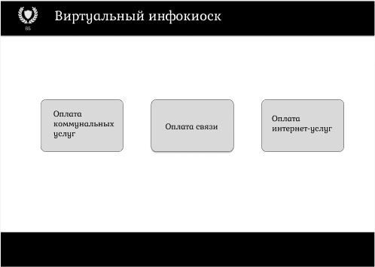

Рисунок B.9 – Оплата услуг

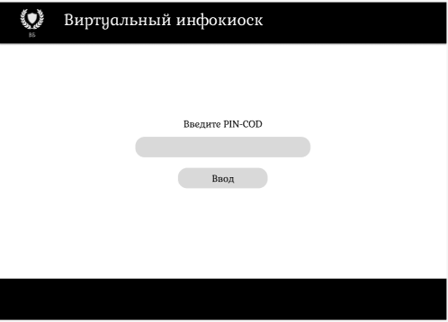

Рисунок B.10 – Страница авторизации в личный кабинет

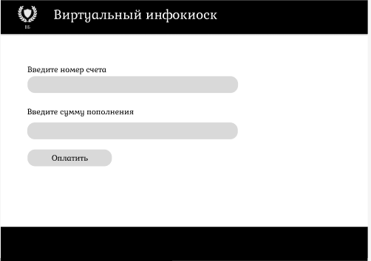

Рисунок B.11 – Ввод данных для оплаты